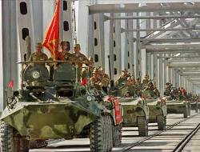
Закончилась давно война в Афганистане,
Прошёл и вывод войск с горячей той земли,
Но помнить мы о том пока не перестали,
Для будущих солдат мы память сберегли.

Страшное и короткое слово «война».
Она в любые времена несла боль, слезы, горе, смерть…
Не стала исключением и Афганская война 1979 – 1989 годов.

15 февраля, в день вывода советских войск из Афганистана, в России отмечается День памяти воинов-интернационалистов. Более 15 тысяч советских солдат и офицеров не вернулись с полей сражений, 7-о из них жители нашего района.
13 февраля 2015 г. учащиеся 9-х классов МАОУ СОШ №1 участвовали в городском митинге, посвященном 26-годовщине вывода Советских войск с территории Афганистана.
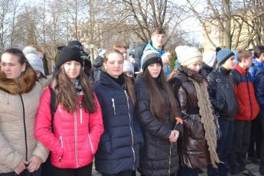
Ребята почтили минутой молчания всех солдат и офицеров не вернувшихся живыми из Афганистана. Возложили гвоздики к вечному огню.

